СОДЕРЖАНИЕ
ВВЕДЕНИЕ 2
1 Анализ требований к автоматизируемому бизнес-процессу 4
2 Структура прикладного решения 8
3 Расширение функциональных возможностей протипа 14
4 Управляемый интерфейс приложения 19
5 Командный интерфейс приложения 22
6 Анализ данных и отчеты 24
ЗАКЛЮЧЕНИЕ 27
СПИСОК ИСПОЛЬЗОВАННЫХ ИСТОЧНИКОВ 28

ВВЕДЕНИЕ
Современный киноцентр одновременно выполняет функции продажи билетов на киносеансы, управления зрительными залами и организации дополнительных продаж в баре. На кассе фиксируются данные о фильме, выбранном зале, категории билета и количестве мест, во время сеанса посетитель может заказать напитки и снеки, по завершении визита оформляется оплата. Однако при разрозненном учёте в таблицах или разных программах сотрудники неизбежно допускают ошибки: продают билеты в закрытый зал, неверно рассчитывают стоимость или оформляют продажу товара при нулевом остатке на складе бара. Руководству, в свою очередь, затруднительно в любой момент оперативно увидеть выручку по залам, остатки товаров и итоговый финансовый результат.
Цель курсовой работы – спроектировать и реализовать на платформе “1С: Предприятие” решение по варианту: автоматизировать бизнес-процесс продажи билетов в киноцентре. Для достижения поставленной цели решаются следующие задачи: описать требования к процессу обслуживания посетителя от бронирования до оплаты, построить структуру конфигурации, реализовать проверки и расчёты на встроенном языке, настроить управляемый и командный интерфейс с разграничением прав, подготовить аналитические отчёты для руководства.
В информационной базе ведётся учёт клиентов, кинозалов, фильмов, типов билетов, сотрудников и номенклатуры бара. Операции оформляются документами “Заявка на бронь билетов”, “Продажа билетов”, “Оплата”, “Заказ в бар”, а также документами поступления и продажи товаров. Состояние залов изменяется документами “Ввод зала в эксплуатацию” и “Вывод зала из эксплуатации”. Маршрут обслуживания посетителя реализован бизнес-процессом “Обслуживание посетителя” с тремя этапами: встреча у кассы, просмотр фильма, оплата. На каждом этапе формируются задачи для сотрудника с соответствующей должностью. Движения по регистру накопления «Выручка по билетам» формируются при проведении продажи; остатки товаров бара хранятся в регистре “Остатки товаров”. Упрощённый управленческий учёт ведётся на “План счетов”. Для анализа предусмотрены отчёты “Заполняемость залов”, “Финансы” и “Бюджет”.
Практическая значимость работы заключается в получении работоспособной учебной конфигурации и демонстрационной базы данных с операциями за отчётный период, пригодных для показа на защите курсовой работы.

1 Анализ требований к автоматизируемому бизнес-процессу
Объектом автоматизации является деятельность киноцентра по продаже билетов и сопутствующему обслуживанию посетителей. В типовой ситуации посетитель выбирает фильм, кинозал, категорию билета и время начала сеанса, после чего сотрудники оформляют бронь, проводят продажу, при необходимости принимают заказ в баре и фиксируют оплату. Параллельно организация ведёт учёт товаров бара и контролирует эксплуатационное состояние залов. Без единой информационной системы возникают типичные проблемы: билеты продаются в закрытый зал, сумма сеанса рассчитывается с ошибкой, товар списывается при нулевом остатке, а руководство не получает своевременной информации о выручке и загрузке залов. Поэтому при проектировании решения необходимо описать не только последовательность операций, но и требования к данным, проверкам, ролям пользователей и отчётности.
Участниками процесса выступают посетители и сотрудники киноцентра. В конфигурации 1С различаются роли доступа, определяющие видимость разделов и право изменения данных, и должности из справочника “Должности”, по которым адресуются задачи бизнес-процесса. Внутренние имена должностей – “Администратор”, “Управляющий”, в пользовательском интерфейсе они отображаются как “Кассир”, “Администратор зала” и “Управляющий”. Классы пользователей сведены в таблицу 1.
Таблица 1 — Классы пользователей информационной системы
Роль доступа | Должность | Основные функции | Задачи БП
Кассир киноцентра | Кассир | Оформление заявок на бронь, продажа билетов, заказы в баре | Встреча посетителя
Администратор киноцентра | Администратор зала | Обслуживание посетителя во время сеанса, выдача заказов из бара | Просмотр фильма
 | Управляющий | Контроль завершения визита и приёма оплаты | Оплата билетов

Кассир работает преимущественно с документами продажи и задачами первого этапа обслуживания. Администратор зала получает задачу на период просмотра фильма и при необходимости оформляет выдачу заказа из бара. Управляющий контролирует завершающий этап – оплату билетов и закрытие визита. Администратор киноцентра имеет полный доступ к справочникам, финансовым документам, регистрам и аналитическим отчётам, что позволяет настраивать систему и анализировать результаты работы.
Центральным процессом, подлежащим автоматизации, является “Обслуживание посетителя”. Он начинается с оформления и проведения документа “Заявка на бронь билетов”, в котором указываются клиент, фильм, кинозал, тип билета, количество мест и время сеанса. При проведении заявки система рассчитывает сумму, проверяет допустимость выбранного зала и запускает бизнес-процесс. На первом этапе “Встреча посетителя” кассиру назначается задача исполнителя, по её выполнению оформляется документ “Продажа билетов”, который фиксирует факт продажи и формирует движения по регистру выручки и истории статусов зала. Далее следует этап “Просмотр фильма”: задача адресуется администратору зала, а при заказе напитков или снеков создаётся документ “Заказ в бар”. Завершающий этап “Оплата билетов” связан с должностью управляющего и оформлением документа “Оплата”, после чего бизнес-процесс считается завершённым. Схема маршрута представлена на рисунке 1.
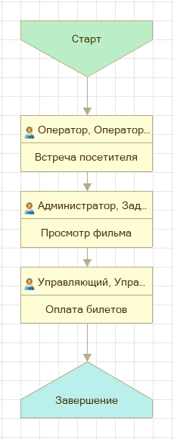
Рисунок 1 – Схема бизнес-процесса
Исходя из описанного процесса, к информационной системе предъявляются функциональные требования. Система должна хранить каталог фильмов с указанием продолжительности сеанса и на её основе предлагать время окончания просмотра. Необходима поддержка нескольких типов билетов – стандартного, льготного, VIP и абонемента – с различными правилами расчёта стоимости. При оформлении заявки и продажи система не должна допускать бронирование и продажу в зал, который закрыт на ремонт или иным образом недоступен, а также продажу VIP-билета в зал, не относящийся к классу VIP. Для бара требуется контроль остатков товаров при продаже и списании. Финансовая часть должна автоматически формировать проводки по упрощённому плану счетов с учётом кассы, взаиморасчётов с клиентами и выручки. Для руководства необходимы отчёты о заполняемости залов, финансовом результате по клиентам и сводном бюджете киноцентра за выбранный период.
Требования к хранению данных определяются перечнем регистров, обеспечивающих учёт и анализ. Обороты выручки накапливаются в регистре “Выручка по билетам” в разрезе клиента, кинозала и типа билета. Этот же регистр используется для отражения выручки бара, когда кинозал в движении не указывается. Остатки номенклатуры бара хранятся в регистре “Остатки товаров”. Оперативная занятость зала на время сеанса фиксируется в регистре сведений “История статусов залов”. Связь должностей и исполнителей задач поддерживается регистром “Адресация задач”. Бухгалтерские операции записываются в регистр “Проводки” по плану счетов “План счетов”. На основе этих данных формируются отчёты “Заполняемость залов”, “Финансы” и “Бюджет”, позволяющие оценить спрос по залам и категориям билетов, расхождения между начислением и оплатой, а также общее денежное состояние киноцентра с учётом маржи по билетам, выручки бара и затрат на закуп товаров.
Разграничение доступа реализуется двумя ролями. Роль “Кассир киноцентра” предназначена для повседневной работы с документами продажи, задачами бизнес-процесса и просмотром необходимых регистров накопления и сведений без доступа к полной настройке конфигурации. Роль “Администратор киноцентра” предоставляет полные права, включая ведение справочников, документов бара и финансов, просмотр проводок и формирование отчётов. Такое разделение соответствует организационной структуре киноцентра и снижает риск несанкционированного изменения учётных данных при сохранении оперативности работы кассы.

2 Структура прикладного решения
Конфигурация делалась в учебной версии платформы. При разработке использовались стандартные объекты метаданных из методического пособия кафедры: справочники, документы, регистры, бизнес-процессы, план счетов и система компоновки данных. Все эти объекты подобраны так, чтобы подходить именно для киноцентра, и вместе они закрывают весь путь посетителя – от хранения справочной информации до отчётов и настройки прав доступа.
Структура конфигурации, представленная на рисунке 2, организована с помощью подсистем. Раздел “Справочная информация” объединяет клиентов, кинозалы, типы билетов, фильмы, должности, сотрудников, номенклатуру бара и перечисление статусов залов. В разделе “Продажа билетов” размещены документы заявки на бронь, продажи билетов и заказа в бар, а также регистр накопления “Выручка по билетам”. Раздел “Бар кинотеатра” предназначен для учёта товаров: здесь находятся справочники “Кинозалы” и “Номенклатура”, документы поступления, продажи и списания товаров, регистр “Остатки товаров”. Блок “Финансы” включает документ “Оплата”, “План счетов”, план видов характеристик “Виды субконто”, регистр бухгалтерии “Проводки” и отчёт “Бюджет”. Раздел “Задачи” содержит бизнес-процесс “Обслуживание посетителя”, задачу “Задача исполнителя”, а также регистры сведений “Адресация задач” и “История статусов залов”. Аналитические отчёты “Заполняемость залов” и “Финансы” вынесены в подсистему “Отчетность”. Такое разделение упрощает навигацию и соответствует функциям сотрудников киноцентра. На рисунке 3 представлены разделы командного интерфейса, которые отображаются при запуске предприятия.
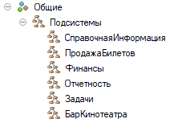
Рисунок 2 – Дерево конфигурации
Рисунок 3 – Разделы командного интерфейса
Нормативно-справочная информация хранится в справочниках, представленных на рисунке 4, и перечислениях. Справочник “Фильмы” содержит название, жанр, продолжительность сеанса в минутах и возрастной рейтинг, продолжительность используется при автоматическом расчёте времени окончания просмотра. В справочнике “Кинозалы” задаются наименование, класс зала, состояние эксплуатации, стоимость оборудования и расчётное поле себестоимости зала. Справочник “Типы билетов” описывает категории с соответствующими ценами. Справочники “Клиенты” и “Сотрудники” хранят сведения о посетителях и персонале, у сотрудника указывается должность. Справочник “Должности” содержит предопределённые элементы с внутренними именами, которые в интерфейсе отображаются как “Кассир”, “Администратор зала” и “Управляющий” и используются для адресации задач. Справочник “Номенклатура” описывает товары бара. Для учёта залов применяются перечисления “СостоянияЗалов” и “СтатусыЗалов”, отражающие долгосрочное состояние эксплуатации и оперативную занятость зала на время сеанса.
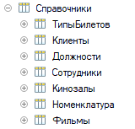
Рисунок 4 – Справочники
Оперативный учёт ведётся документами, представленными на рисунке 5. Документ “Заявка на бронь” фиксирует клиента, фильм, кинозал, тип билета, количество мест, время начала и окончания сеанса, сумму и признак обработки, при проведении необработанной заявки запускается бизнес-процесс. Документ “Продажа билетов” оформляется на основании заявки и при проведении формирует движения по выручке, истории статусов зала и бухгалтерским проводкам. Документ “Оплата” отражает поступление денежных средств от клиента. Документ “Заказ в бар” используется для оформления заказа одной позиции номенклатуры во время сеанса и при проведении создаёт задачу администратору зала. Складские операции бара выполняются документами “Поступление товаров”, “Продажа товаров” и “Списание товаров” с табличной частью “Товары”.
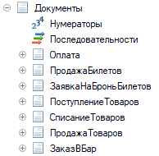
Рисунок 5 – Документы
Движения и аналитика накапливаются в регистрах, представленных на рисунках 6 – 10. Регистр накопления “Выручка по билетам” с видом “Обороты” хранит сумму и количество билетов в разрезе клиента, кинозала и типа билета. Регистр “Остатки товаров” с видом “Остатки” показывает количество номенклатуры на складе бара. Регистр сведений “История статусов залов” фиксирует изменение статуса зала во времени, регистр “Адресация задач” связывает должности и сотрудников для списка задач. Бухгалтерский учёт ведётся в регистре “Проводки” по “План счетов”, для аналитики по клиентам используется субконто “Клиенты”.
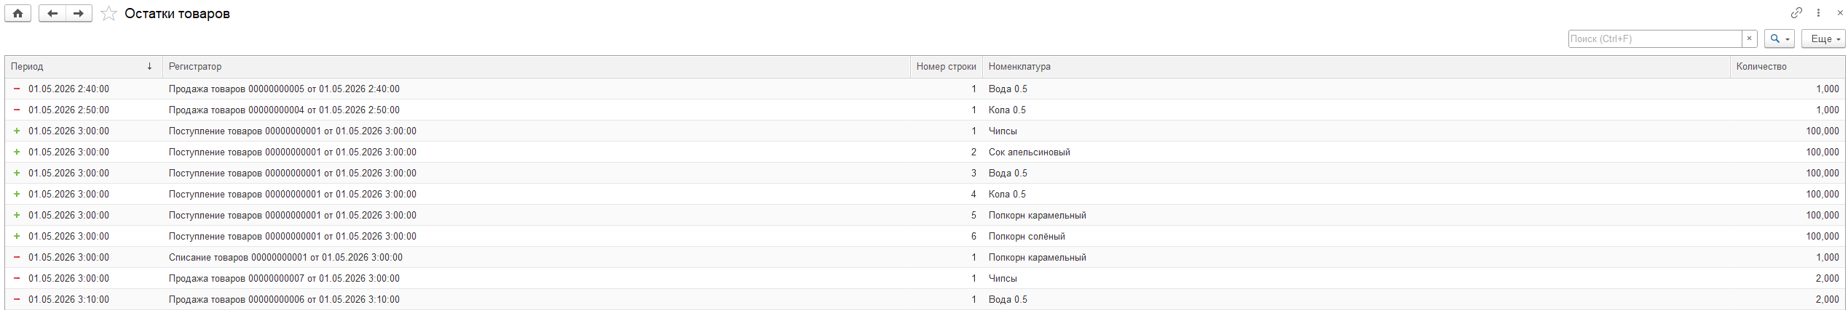
Рисунок 6 – Регистр накопления “Остатки товаров”
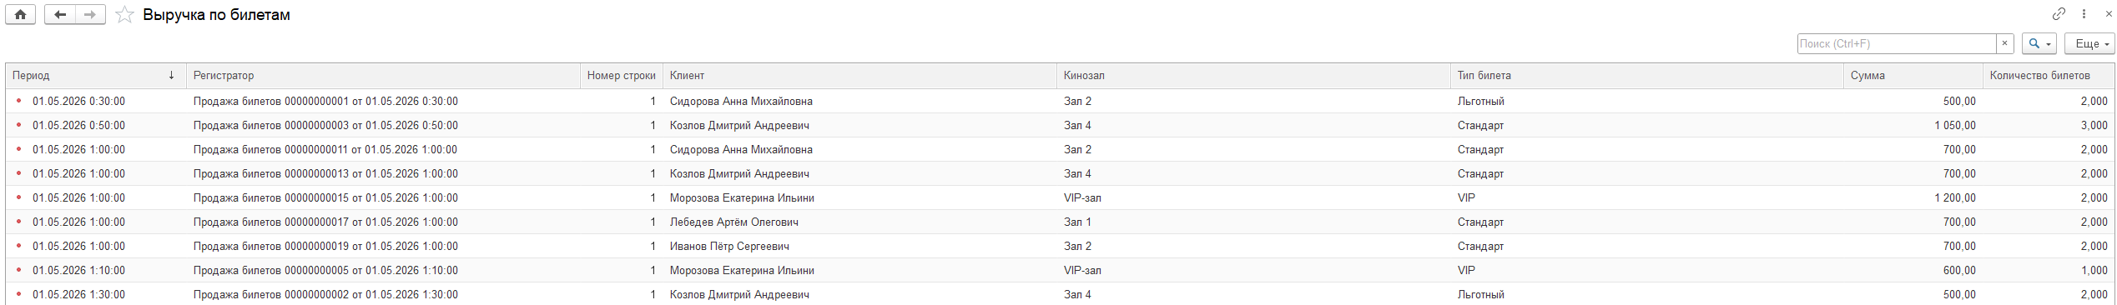
Рисунок 7 – Регистр сведений “История статусов залов”
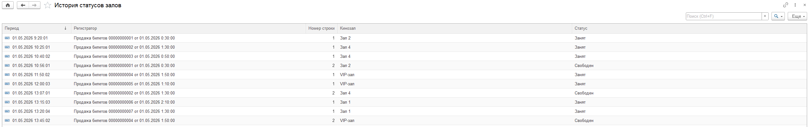
Рисунок 8 – Регистр накопления “Выручка по билетам”
Рисунок 9 – Регистр накопления “ Адресация задач”
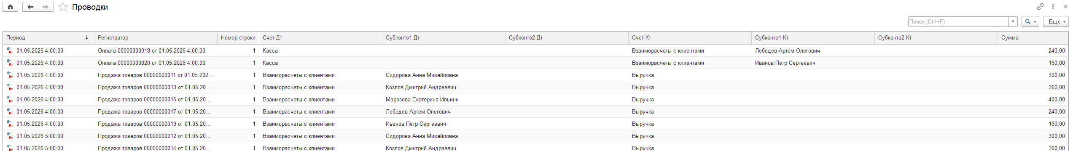
Рисунок 10 – Регистр “Проводки”
Маршрут обслуживания посетителя реализован бизнес-процессом “Обслуживание посетителя” и задачей “Задача исполнителя”, что представлено на рисунках 11 – 12. Процесс включает точки маршрута “Встреча посетителя”, “Просмотр фильма” и “Оплата билетов”, на каждой из которых создаётся задача с адресацией по соответствующей должности.
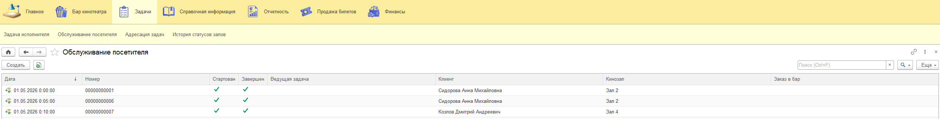
Рисунок 11 – Бизнес-процесс “Обслуживание посетителя”
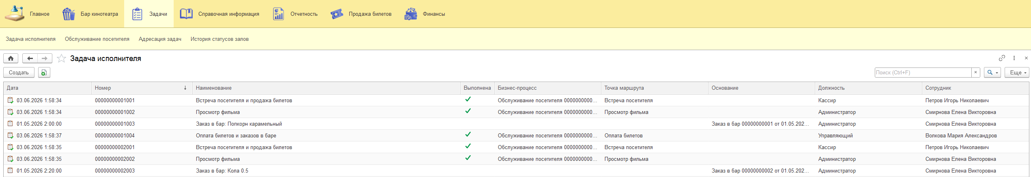
Рисунок 12 – “Задача исполнителя”
Для анализа результатов работы предусмотрены отчёты на системе компоновки данных: “Заполняемость залов”, “Финансы” и “Бюджет”. Они представлены на рисунках 13 – 15.
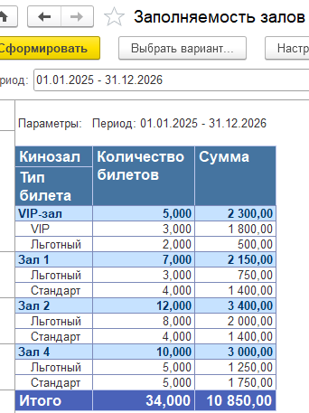
Рисунок 13 – Отчет “Заполняемость залов”
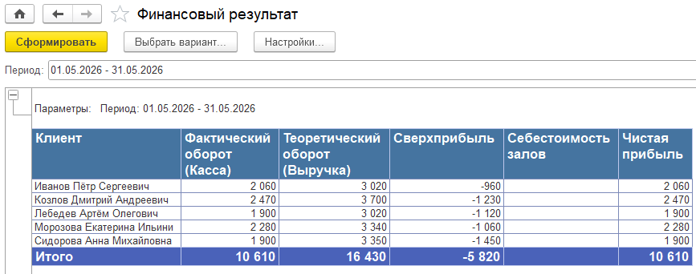
Рисунок 14 – Отчет “Финансовый результат”

Рисунок 15 – Отчет “Финансовый результат”
Доступ пользователей разграничивается ролями “Администратор киноцентра” и “Кассир киноцентра”. Роли конфигурации представлены на рисунке 16.
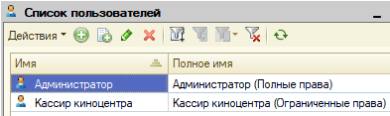
Рисунок 16 – Роли конфигурации
3 Расширение функциональных возможностей прототипа
Декларативного описания объектов метаданных недостаточно для реализации правил работы киноцентра. Поэтому в конфигурации дополнительно разработаны процедуры на встроенном языке 1С в модулях объектов документов. Ниже приведены основные алгоритмы, реализованные при расширении функциональных возможностей учебного прототипа. Каждый фрагмент кода решает конкретную прикладную задачу: проверку корректности данных, запуск бизнес-процесса, постановку задач персоналу или контроль остатков товаров.
Проверка данных при оформлении заявки на бронь выполняется в процедуре “ОбработкаПроверкиЗаполнения”, представленной на рисунке 17, модуля объекта документа “Заявка на бронь билетов”. Первое правило связано с согласованностью типа билета и класса кинозала. Если в наименовании типа билета содержится “VIP” или “ВИП”, а класс выбранного зала не относится к VIP-категории, система выводит сообщение “VIP-билет можно продать только для VIP-зала!”, указывает поле “ТипБилета” и устанавливает параметр “Отказ” в значение “Истина”, не позволяя провести документ. Такая проверка исключает продажу премиальных билетов в обычные залы.
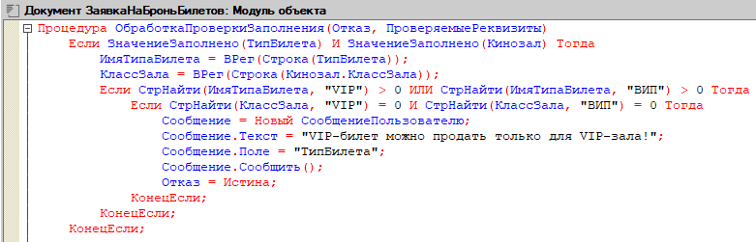
Рисунок 17 – Проверка соответствия VIP-билета классу кинозала
Следующая проверка, представленная на рисунке 18, в той же процедуре контролирует эксплуатационное состояние зала. Если для выбранного кинозала в справочнике указано состояние “Закрыт”, пользователю выводится сообщение о том, что зал недоступен для бронирования, после чего проведение заявки также блокируется.
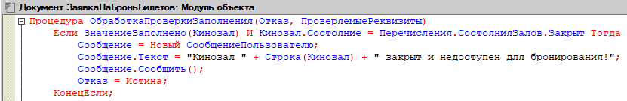
Рисунок 18 – Запрет бронирования в закрытый кинозал
Дополнительно в модуле проверяется, что количество билетов больше нуля, а время окончания сеанса не раньше времени начала. При нарушении последнего условия выводится текст “Окончание киносеанса не может быть раньше начала!”. Совокупность этих проверок формирует “защиту от ошибок” ещё на этапе бронирования. Сама проверка представлена на рисунке 19.
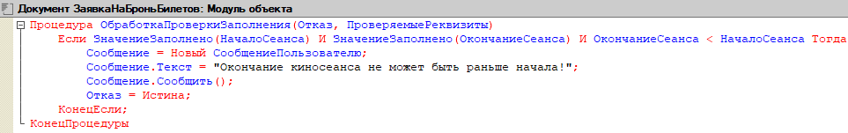
Рисунок 19 – Проверка времени окончания киносеанса
Запуск сопровождения, представленный на рисунке 20, посетителя выполняется в процедуре “ОбработкаПроведения” того же документа. Если заявка ещё не была обработана, программа создаёт новый бизнес-процесс “Обслуживание посетителя”, переносит в него дату, клиента и кинозал, записывает объект и вызывает метод “Старт()”. Таким образом, проведение заявки автоматически инициирует маршрут обслуживания без ручного создания бизнес-процесса кассиром.
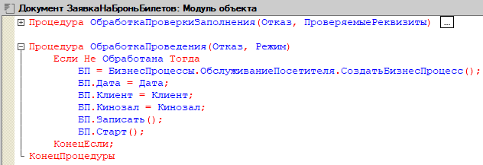
Рисунок 20 – Запуск бизнес-процесса “Обслуживание посетителя” при проведении заявки
Для обслуживания посетителя во время сеанса используется документ “Заказ в бар”. В процедуре “ОбработкаЗаполнения” предусмотрено автоматическое заполнение, что представлено на рисунке 21, по документу “Продажа билетов”: если основанием служит ссылка на продажу, в заказ переносятся клиент и кинозал. При проведении заказа в процедуре “ОбработкаПроведения” создаётся задача “Задача исполнителя” с наименованием “Заказ в бар: …” и указанием номенклатуры, даты и ссылки на документ-основание. Исполнитель назначается по должности “Администратор” с помощью общего модуля “СервисДанных”, который возвращает актуальную должность и сотрудника для адресации. После записи задачи администратор зала видит её в списке задач и может выполнить заказ.
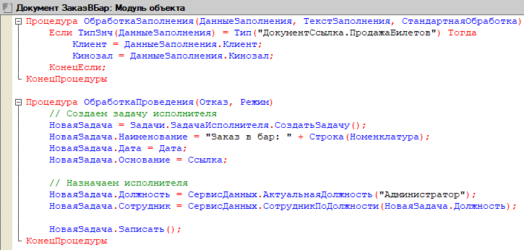
Рисунок 21 – Заполнение заказа в баре по продаже билетов и создание задачи администратору зала
Контроль складских остатков, представленный на рисунке 22, реализован в модуле объекта документа “Продажа товаров”. Перед проведением в процедуре “ОбработкаПроверкиЗаполнения” выполняется запрос к временной таблице строк документа и виртуальной таблице “Остатки” регистра “Остатки товаров”. Для каждой номенклатуры сравнивается требуемое количество с фактическим остатком на складе бара. Если количества не хватает, пользователю выводится сообщение вида “Недостаточно товара … на складе! Остаток: …”, указывается табличная часть “Товары”, и проведение запрещается. Это не даёт оформить продажу при нулевом или недостаточном запасе товара.
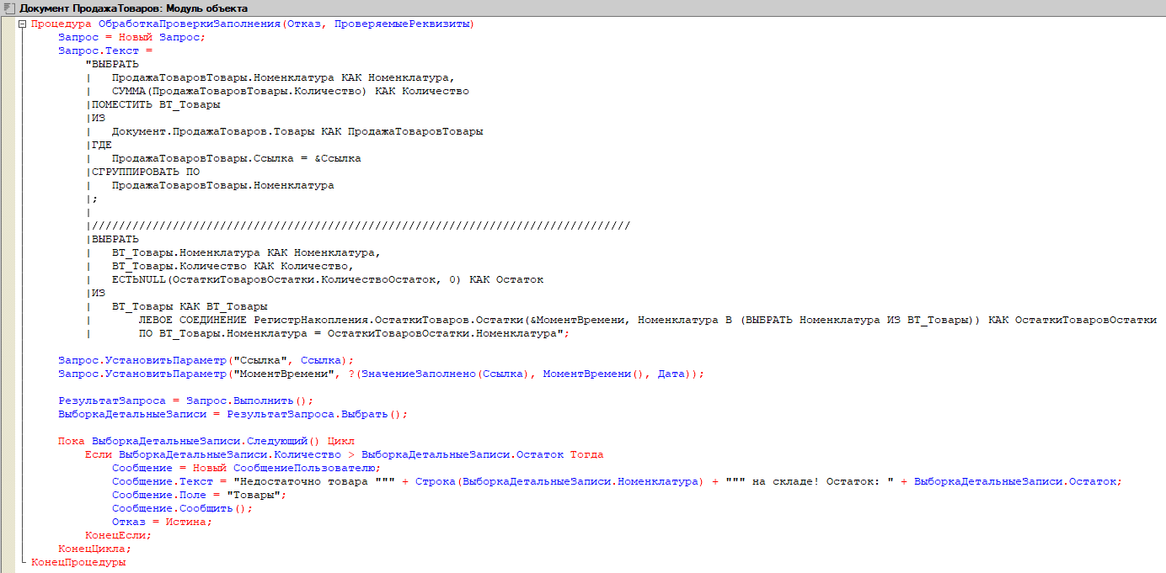
Рисунок 22 – Контроль остатков товаров перед продажей
Завершение обслуживания заказа из бара автоматизировано экспортной процедурой “ЗавершитьЗаказ” модуля объекта “Заказ в бар”, что представлено на рисунке 23. Если заказ ещё не завершён, программа создаёт и проводит документ “Продажа товаров” с одной строкой табличной части, куда переносятся номенклатура, количество, цена и сумма из заказа, затем создаёт и проводит документ “Оплата” на ту же сумму и того же клиента. После этого у заказа устанавливается признак “Завершен”, и документ записывается. Администратору не нужно вручную создавать продажу и оплату: достаточно выполнить команду завершения заказа на форме.
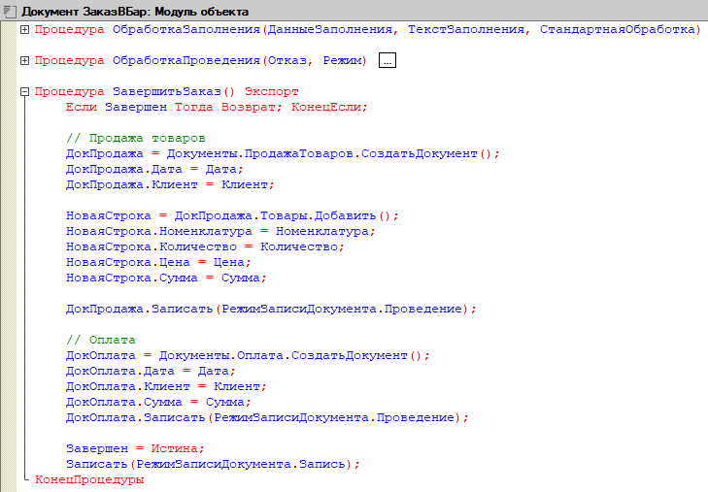
Рисунок 23 – Автоматическое оформление продажи и оплаты при завершении заказа в баре
Таким образом, программная логика конфигурации дополняет типовые возможности платформы проверками предметной области, автоматическим запуском бизнес-процесса, постановкой задач персоналу и сквозным сценарием “заказ в баре – продажа товара – оплата”.

4 Управляемый интерфейс приложения
Управляемый интерфейс платформы 1С: Предприятие предназначен для работы пользователя с прикладными данными через формы списков и формы документов. В отличие от конфигуратора, здесь сотрудник киноцентра вводит и просматривает информацию в привычном окне с полями, кнопками и подсказками. Для основных операций продажи билетов используются управляемые формы документов “Заявка на бронь билетов” и “Продажа билетов”, которые обеспечивают ввод всех реквизитов сеанса в одном месте.
Форма создания документа “Заявка на бронь билетов”, представленная на рисунке 24, предназначена для оформления брони на кассе. В заголовке окна отображается наименование документа и режим “создание”. В верхней части формы расположена стандартная командная панель с кнопками “Провести и закрыть”, “Записать”, “Провести” и “Создать на основании”, что позволяет сохранить заявку, провести её или сразу перейти к следующему документу. Ниже размещены поля ввода: номер и дата документа, клиент, фильм, кинозал, тип билета, количество билетов, начало и окончание киносеанса, сумма, а также флажок “Обработана”. Поля со ссылками на справочники сопровождаются кнопками выбора и открытия значения, для даты и времени сеанса используются элементы выбора календаря. Обязательные для заполнения реквизиты визуально выделяются платформой, что помогает кассиру не пропустить фильм, зал или количество мест. Сумма и время окончания сеанса могут заполняться автоматически при выборе типа билета, количества мест и фильма, поэтому пользователь сразу видит итоговую стоимость брони.
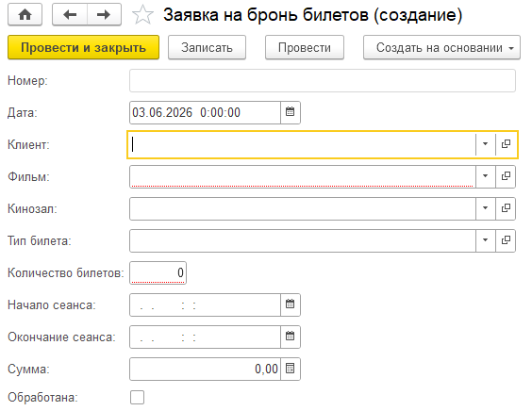
Рисунок 24 – Форма документа “Заявка на бронь”
Форма документа “Продажа билетов”, представленная на рисунке 25, используется для фиксации фактической продажи билетов на основании ранее оформленной заявки. Её структура близка к форме заявки: в командной панели доступны те же стандартные действия записи и проведения, а в основной части отображаются реквизиты клиента, фильма, кинозала, типа билета, количества билетов, времени начала и окончания сеанса и суммы. Дополнительно на форме размещён флажок “Завершен”, который показывает, завершено ли обслуживание посетителя по данной продаже. При открытии уже созданного документа на форме также доступны дополнительные команды “Завершить сеанс” и создание “Заказа в бар” на основании продажи, однако на этапе первичного создания пользователь работает прежде всего с заполнением реквизитов сеанса и проведением документа. Такое построение формы позволяет кассиру последовательно пройти путь от брони к продаже, не переключаясь между разными разделами программы.
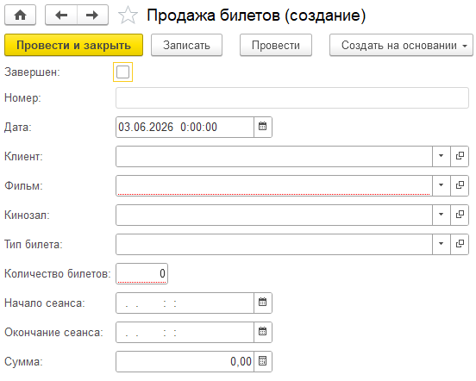
Рисунок 25 – Форма документа “Продажа билетов”
Таким образом, управляемые формы документов “Заявка на бронь билетов” и “Продажа билетов” обеспечивают наглядный и единообразный ввод данных о киносеансе. Стандартные элементы платформы сочетаются с прикладными реквизитами киноцентра, а автоматическое заполнение и проверка полей снижают вероятность ошибок при обслуживании посетителя.

5 Командный интерфейс приложения
Командный интерфейс в 1С: Предприятие определяет набор команд, которые пользователь видит после выбора раздела прикладного решения. Команды формируются на основании состава подсистем: каждый объект метаданных, включённый в подсистему, может получить стандартную команду открытия списка или формы. При необходимости видимость и расположение команд дополнительно настраиваются в свойствах “Командный интерфейс” подсистемы. Благодаря этому в интерфейсе отображаются не только документы, но и вспомогательные объекты учёта – план счетов, виды субконто, регистры и отчёты.
В разработанной конфигурации основные разделы панели навигации соответствуют функциям киноцентра: “Справочная информация”, “Продажа билетов”, “Бар кинотеатра”, “Финансы”, “Задачи” и “Отчетность”. Кассир в повседневной работе использует прежде всего “Продажу билетов” и “Задачи”, а финансовые и аналитические команды предназначены для администратора и руководства.
При переходе в раздел “Финансы” в панели навигации отображаются команды, связанные с денежным учётом киноцентра, что представлено на рисунке 26. Слева направо доступны переходы к плану видов характеристик “Виды субконто”, журналу документов “Оплата”, плану счетов “План счетов” и регистру бухгалтерии “Проводки”. Справа расположена группа “Отчеты” с выпадающим списком, из которого можно открыть отчёт “Бюджет” для анализа сводного денежного состояния организации. Такое построение интерфейса позволяет в одном разделе сосредоточить как оперативные документы оплаты, так и учётные регистры и аналитику.

Рисунок 26 – Командный интерфейс раздела “Финансы”
Команда “Оплата” используется для просмотра и создания документов поступления денежных средств от клиентов. “План счетов” открывает список счетов упрощённого учёта — кассы, взаиморасчётов с клиентами и выручки. “Виды субконто” нужны для настройки аналитики по клиентам при формировании проводок. “Проводки” дают возможность просмотреть результат бухгалтерских операций, созданных при проведении документов “Продажа билетов”, “Оплата”, “Продажа товаров” и других.
Таким образом, командный интерфейс раздела “Финансы” связывает объекты метаданных конфигурации с повседневными операциями учёта и анализа. Администратор получает быстрый доступ к оплатам, проводкам, плану счетов и сводному отчёту без необходимости открывать конфигуратор или искать объекты в дереве метаданных.

6 Анализ данных и отчеты
Аналитические возможности конфигурации реализованы через отчёты на базе системы компоновки данных. С их помощью можно в любой момент оценить загруженность залов, увидеть выручку с разбивкой по клиентам, а также проверить общий остаток денег за нужный интервал времени. Данные для этих отчётов берутся из регистра накопления “Выручка по билетам”, бухгалтерского регистра “Проводки” и документа “Поступление товаров”.
Отчёт “Заполняемость залов", представленный на рисунке 27, показывает, как расходились билеты по каждому кинозалу. За выбранный период можно увидеть, какой зал, сколько и каких билетов продал, а также какую выручку это принесло. Информация подтягивается из регистра накопления “Выручка по билетам” – точнее, из его виртуальной таблицы “Обороты”. При этом в отчёт автоматически не попадают операции, где зал не указан. В конце отчёт сводит общие итоги по количеству билетов и выручке. Благодаря этому можно легко понять, какие залы и типы билетов в топе, и опираться на эти данные, когда планируешь расписание сеансов.

Рисунок 27 – Отчет “Заполняемость залов”
Отчёт “Финансовый результат", представленный на рисунке 28, нужен, чтобы посмотреть, как обстоят дела с деньгами в разрезе каждого клиента. Данные он берёт из двух мест: из бухгалтерского регистра “Проводки” и из регистра накопления “Выручка по билетам”. На выходе получается таблица с колонками: кто из клиентов, сколько заплатил через кассу, сколько ему должно было быть начислено по выручке, какая себестоимость у залов, а также сверхприбыль и чистая прибыль. Реальная оплата считается по оборотам счёта взаиморасчётов с клиентами, а начисленная – в момент, когда продаётся билет или товар. Себестоимость залов получается так: количество проданных билетов умножается на условную стоимость зала, которая хранится в справочнике “Кинозалы”. Сверхприбыль – это разница между тем, сколько клиент заплатил на самом деле, и тем, сколько ему выставили при продаже. А чистая прибыль выводится уже с учётом себестоимости залов, которые были использованы. Этот отчёт удобно использовать, когда нужно понять, насколько эффективно обслужили посетителей, и заметить, где есть расхождения между начисленными суммами и реально поступившими деньгами.

Рисунок 28 – Отчет “Финансовый результат”
Отчёт “Бюджет", представленный на рисунке 29, даёт общую картину того, в каком денежном положении находится киноцентр. В нём показываются следующие статьи: стартовый капитал, поступления от билетов, продажи в баре и расходы на закупку товаров. Стартовый капитал задаётся внутри отчёта как условная величина – он равен одному миллиону рублей. Поступления от билетов считаются так: из выручки за проданные билеты вычитается условная себестоимость залов, данные берутся из регистра “Выручка по билетам”. В статью “Продажи в баре” попадает выручка от реализации товаров, которая не привязана к какому-либо залу. Закупка товаров показывается со знаком минус на основании документов “Поступление товаров”. Внизу отчёта подводится итог – общий баланс киноцентра за выбранный период.
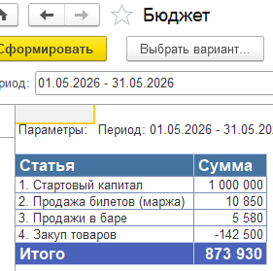
Рисунок 29 – Отчет “Бюджет”
Во всех отчётах можно выбрать, за какой период смотреть данные. Пользователь сам задаёт начало и конец, а система подхватывает нужные записи и перестраивает отчёт. Кроме того, у администратора есть возможность прямо из разделов “Продажа билетов” и “Бар кинотеатра” посмотреть движения по регистру “Выручка по билетам”. Это очень удобно, когда нужно детально проверить отдельные операции.

ЗАКЛЮЧЕНИЕ
В курсовой работе выполнена разработка конфигурации для варианта – автоматизация продажи билетов в киноцентре. Проведён анализ процесса обслуживания посетителя: от заявки на бронь до оплаты, с учётом параллельного заказа в баре и учёта состояния кинозалов. Определены классы пользователей (должности “Кассир”, “Администратор зала”, “Управляющий” и роли доступа “Кассир киноцентра”, “Администратор киноцентра”), а также функциональные требования к проверкам и отчётности.
Спроектирована конфигурация “Продажа билетов в киноцентре”, включающая шесть подсистем, семь справочников, два перечисления, девять документов, два регистра накопления, два регистра сведений, план счетов, регистр бухгалтерии, бизнес-процесс с тремя точками маршрута, три отчёта на системе компоновки данных и две роли доступа. На встроенном языке реализованы: расчёт суммы и длительности сеанса в заявке, проверки VIP-зала и закрытых залов, движения по выручке и статусам при продаже билетов, контроль остатков бара, автоматическое завершение сеанса и оплаты с формы продажи, обработка заказа в баре через задачи, адресация задач по должностям.
Настроены управляемые формы документов и командный интерфейс с явным выводом регистров “Выручка по билетам” и “Остатки товаров” для администратора. Подготовлена демонстрационная информационная база с фильмами, залами, клиентами и операциями.
Таким образом, цель работы достигнута: а работоспособная конфигурация, отражающая предметную область киноцентра и демонстрирующее применение метаданных, бизнес-процессов, регистров и системы компоновки данных платформы “1С: Предприятие 8.5”.

СПИСОК ИСПОЛЬЗОВАННЫХ ИСТОЧНИКОВ
- ГУАП, документация для учебного процесса – URL: https://guap.ru/regdocs/docs/uch (дата обращения 27.05.2026)
- 1С: Предприятие. Обучение и развлечения – URL: https://1c.ru/rus/partners/training/default.jsp (дата обращения: 27.05.2026)
- Документ. Платформа 1С: Предприятие 8 – https://v8.1c.ru/doc8/upravlenie-dokumentami/ (дата обращения: 28.05.2026)
- Официальное руководство по Git и GitHub – URL: https://gitscm.com/doc (дата обращения 29.05.2026)
- Разработка требований к программному обеспечению / К. Вигерс, Дж. Битти. – 3-е изд. – М.: Русская редакция, 2014 – 736 с.
- Платформа 1С: Предприятия: официальный сайт – URL: https://v8.1c.ru/platforma/ (дата обращения: 01.06.2026)
- Хомченко Е. Л., Толстикова О. В. Моделирование и оптимизация бизнес-процессов: учеб. пособие / Е. Л. Хомченко, О. В. Толстикова. – М.: Финансы и статистика, 2010 – 384 с.

